  Objednávka č.: 1184020167
 |  |  |  | Odběratel:
 |  |  |  |  |  |  |  |  |  |  |  | Vysoká škola chemicko-technologická v Praze  Technická 1905/5  16000 PRAHA 6  Česká republika |  |  |  |  |  |  |  |  |  |  |  |  |  |  |  | PID:
 |  |  |  |  |  |  |  |  |  |  |  |  |  |  |  |  |  |  |  |  |  |  |  |  |  |  |  | Smlouva: |  |  |  |  |  |  |  | OBV_1184020167
 |  |  |  |  |  |  |  |  |  |  |  |  |  |  |  |  |  |  |  |  |  |  |  |  |  |  |  | Číslo účtu:
 |  |  |  |  |  |  |  |  |  |  |  |  |  |  |  |  |  |  |  |  |  |  |  |  |  |  |  | Peněžní ústav:
 |  |  |  |  |  |  |  |  |  |  |  |  |  |  |  |  |  |  |  | Dodavatel:
 |  |  |  |  |  |  |  |  |  |  |  | DIČ: |  |  |  | CZ60461373 |  |  |  |  |  | IČ: |  |  |  |  | 05340403 |  |  |  |  |  |  |  | DIČ: |  |  | CZ05340403
 |  |  |  |  |  |  |  |  |  |  |  | IČ: |  |  |  | 60461373
NightFly systems s.r.o.
K Roztokům 273/65
165 00 PRAHA-SUCHDOL
Česká republika

 |  |  |  | Konečný příjemce:
Ústav analytické chemie
NS402 Ústav analytické chemie
Technická 5/1905, 166 28 PRAHA 6
Česká republika
xxxxxxxxxx
Tel.: xxxxxxxxxx
E-mail: xxxxxxxxxx

 |  |  |  |  |  |  |  |  |  |  |  |  |  |  |  |  |  |  |  |  |  |  |  |  |  |  |  | Platnost objednávky do: |  |  |  |  |  |  |  |  |  |  | 31.12.2018
 |  |  |  |  |  |  |  |  |  |  |  |  |  |  |  |  |  |  |  |  |  |  |  |  |  |  |  |  |  |  | Termín dodání: |  |  |  |  |  |  |  | 15.09.2018
 |  |  |  |  |  |  |  |  |  |  |  |  |  |  |  |  |  |  |  |  |  |  |  |  |  |  |  |  |  |  | Forma úhrady: |  |  |  |  |  |  |  | Příkazem
  Místo dodání | : | viz. adresa konečného příjemce
 |  |  |  |  |  |  |  |  |  |  |  |  |  |  |  |  |  |  |  |  |  |  |  |  |  |  |  |  |  |  | Termín úhrady: |  |  |  |  |  |  |  | dle faktury
  Způsob dopravy | : | Dodavatelem
  Dodací podmínky | : | Předání na adrese konečného příjemce
!! Na Vaše doklady vždy uvádějte číslo naší objednávky !!
Dodejte:
 |  |  |  | Vaše cenová nabídka číslo 20180516
 |  |  |  | Položkový rozpis:
 |  |  |  | Položka
 |  |  |  |  |  |  |  |  |  |  |  |  | Množství |  |  |  |  | MJ |  |  |  |  | Cena/MJ |  |  |  |  |  |  |  |  |  |  | Celkem
 |  |  |  | Výroba a dodání coulometrického analyzátoru, přestavba, vývoj nového rozhraní pro USB
  6.00 | ks | 14 752.00 | 88 512.00 | CZK
 |  |  |  | Platba na zálohu ve výši 40% celkové částky (35 404,96 Kč bez DPH)
 |  |  |  | Po dodání a odzkoušení všech 6ti coulometrických analyzátorů bude fakturoán doplatek ve výši 60% (53 107,44)
 |  |  |  | Záruka na zařízení je 2roky
 |  |  |  | Celkem: |  |  |  |  |  |  |  |  |  |  |  |  |  |  |  |  |  |  |  |  |  |  |  |  |  |  |  |  |  | 88 512.00 |  |  |  |  |  | CZK
 |  |  |  |  | Předpokládaná cena celkem (bez DPH):
  88 512.00 | CZK
 |  |  | Datum vystavení: |  |  |  |  |  |  |  |  |  |  |  | 24. 05. 2018
 |  |  | Vystavil:
 |  |  |  | xxxxxxxxxx |  |  |  |  |  |  |  |  |  |  |  |  |  |  |  |  |  |  |  |  |  |  |  |  |  | Razítko, podpis
 |  |  |  | Tel.: xxxxxxxxxx, E-mail: xxxxxxxxxx
 |  | 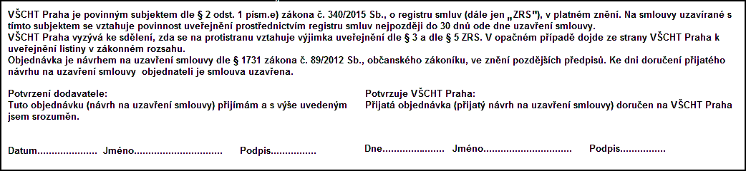
 | Interní údaje objednatele : 402 \ 17 \ 8641 402 xxx \ 1 Deník: 1 \ Neinvestiční objednávky
 | Sídlo organizace: Vysoká škola chemicko-technologická v Praze, Technická 5, 166 28 Praha 6, VŠCHT Praha je veřejná vysoká škola zřízená zákonem č. 111/98 Sb. o vysokých školách

